Геноцид белорусского народа
на территории Климовичского района
в годы Великой Отечественной войны 1941 – 1945 гг.

Климовичи и Климовичский район.
Территория Климовичского района была оккупирована 8-10 августа 1941 года. Сразу же после занятия территории района немецко-фашистские захватчики начали устанавливать свои порядки, при этом в основу своего порядка был положен террор.
Осуществляя гитлеровский план на уничтожение еврейского населения Европы, фашистские захватчики с первых дней оккупации издали приказ, который гласил, что все дома, в которых проживают евреи, должны быть отмечены белой шестиконечной звездой на двери. Такой же знак каждый гражданин еврейской национальности должен был нашить на свою одежду на спину, чтобы можно было по нашивке определить, что это лицо еврейской национальности.
Справочно: евреи на Беларуси были третьей по величине этнической группой. В первой половине ХХ в. такие города Беларуси как Минск, Гомель, Пинск, Могилев более чем на 50% состояли из евреев. 80% еврейского населения, вместе с привезенными из общин Западной Европы, были уничтожены на территории Беларуси в годы Великой Отечественной войны 1941 – 1945 гг.
В октябре 1941 года немецкими властями на еврейское население дважды наложили денежный налог, который оно уплатить было не в силах. Это обстоятельство послужило немецким извергам сигналом для расправы.

Первый расстрел евреев был проведен в конце августа 1941 года. 12 евреев (самых уважаемых в городе) представителей местной еврейской общины, были арестованы. Несколько дней их держали в тюрьме. Потом повели на расстрел на еврейское кладбище. Предложили самим вырыть себе могилу. Самый старший из них по возрасту начал копать яму возле могилы цадика (правидника). Здесь их и расстреляли. Такой смертью умерли климовичский раввин местной синогоги Бернштейн, доктор Рихтерман, начальник пожарной охраны города Родин…
После войны на месте расстрела был установлен памятный монумент. Со временем он пришел в негодность.
В мае 2018 года установлен новый памятный знак в виде гранитной плиты с надписями на русском, английском и иврите. Спонсорами стали благотворительный фонд им. Саймона Марка Лазаруса из Великобритании, к которому присоединились еще два американских фонда, учрежденные семьями Уорена Гейслера и Клеттеров-Майлз. Инициатива такого сотрудничества принадлежала общественной иудейско-религиозной общине «Дети Израиля в г. Климовичи».
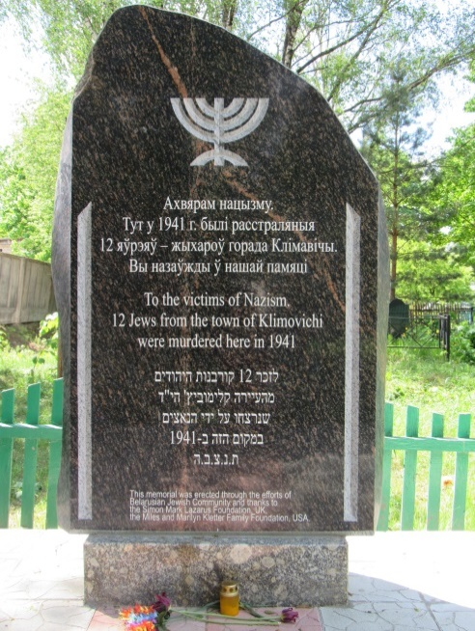
Захоронение жертв войн, ул. Комсомольская (кладбище), г.Климовичи
Второй расстрел, самый массовый, в Климовичах произошел 6-7 ноября 1941 года. Немецкие каратели оцепили г. Климовичи. Солдаты под руководством офицеров выгоняли на улицы всех жителей еврейской национальности и под конвоем из разных частей города толпы людей сгоняли в одну большую колонну, и сопровождали за больничный городок по Павловской улице, в помещения бывших гаражей. По пути следования немцы жестоко избивали жителей, а кто по своей слабости не мог двигаться, того пристреливали на месте. Группами людей загоняли в амбар или гараж, обыскивали. Отбирали все ценное, что было при них. После этого выпускали к большому котловану или яме, которая осталась от большой цистерны. Очередь на расстрел протянулась от гаражей, через мост и наверх по дороге до самой ямы.
Расстреливали из пулеметов и автоматов партиями по 10-15 человек. Детей живыми бросали в ямы, а некоторых с целью развлечения подбрасывали вверх и расстреливали в падении. Цинично тренировались в меткости. Кто-то поражал цель, кто-то нет. Жертва падала в яму или раненая, или даже еще живая. Целый день строчили пулеметы, чередуясь с автоматными очередями.
В одних показаниях встречается цифра 800 человек, в других 900, приведена даже цифра 1000. Точную цифру сейчас уже трудно установить. Расстрел проводили полицаи и немцы, закапывали убитых русские пленные.
За картиной уничтожения еврейского населения наблюдали многие. Это страшное зрелище навсегда осталось в памяти очевидцев, так как среди уничтоженных были чьи-то родственники, друзья, соседи, одноклассники…
Первый памятный знак на месте этого расстрела мирного населения был установлен в 1967 году. На нем надпись: «Здесь похоронены жертвы погибшие от рук фашистских палачей 6 ноября 1941 года. Вечная память мученикам». В мае 2018 года установлен новый памяный знак в виде гранитной плиты с надписями на русском, английском и иврите. Спонсорами стали благотворительный фонд им. Саймона Марка Лазаруса из Великобритании, к которому присоединились еще два американских фонда, учрежденные семьями Уорена Гейслера и Клеттеров-Майлз. Инициатива такого сотрудничества принадлежала общественной иудейско-религиозной общине «Дети Израиля в г. Климовичи».
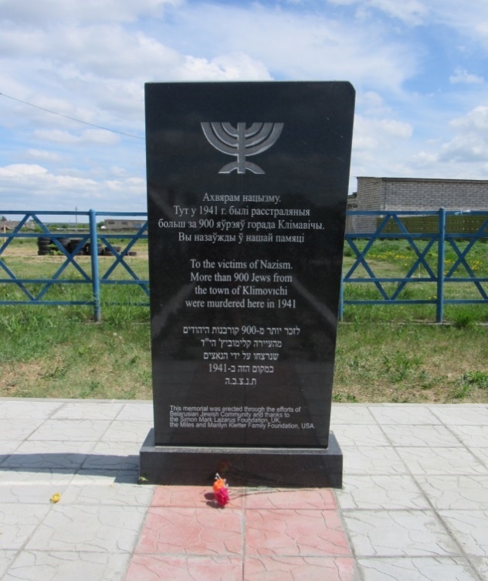
Захоронение жертв войн, ул. Бирюзова, г.Климовичи
Из воспоминаний очевидцев:
Допрошенная в качестве свидетеля гр. Полякова Нина Владимировна показала: «Гр. Михлина Хая в возрасте 35 лет, проживавшая в г. Климовичи по ул. Зеленая, в ночь с 6 на 7 ноября 1941г. родила ребенка. Когда 7 ноября к ней в квартиру забежал немецкий солдат и предложил выходить на улицу, она не могла двигаться. Этот солдат пристрелил из пистолета Михлину на постели и здесь же застрелил ребенка, которому было меньше суток. Когда немцы вели колонну женщин и детей по направлению к больнице гр. Горбулева, в возрасте 70 лет, не могла двигаться и упала. Немецкий солдат застрелил ее на месте из автомата, а когда к телу убитой подбежала её дочь, немец ударил ее прикладом и погнал вперед».
Не перенося пыток и издевательств со стороны немецких извергов, советские люди кончали жизнь самоубийством. По этому вопросу свидетель Кокотько Нина Парфировна показала: «Когда вели колонну на расстрел, по пути немцы жестоко избивали граждан, и, не перенеся пыток и издевательств, учительница Забелышенская Раиса Марковна, в возрасте 35 лет, проходя по улице Советской, бросилась в колодец».
Свидетель Полякова Нина Владимировна рассказала: «В день расстрела еврейского населения было уничтожена свыше 800 человек. Крики обреченных были слышны в городе. Детей живыми бросали в ямы. Так, 6 месячного ребенка Равиной Любови живым немецкий солдат бросил в яму, а когда мать закричала и бросилась его спасать, немец застрелил её из автомата».
Гражданка Немкина Феодосия Астафьевна показала: « Я лично видела, когда немцы на месте расстрела евреев брали у матерей грудных ребят, подбрасывали их вверх и в этот момент стреляли в них из пистолета. Также немцы малых детей живыми бросали в яму где была вода» (По Акту от 7 декабря 1944 года Климовичской районной комиссии содействия в работе Чрезвычайной Государственной комиссиипо расследованию и установлению злодеяний немецко-фашистских захватчиков. (ГАМО,ф.306,оп.1, д.10,с.48-50)
Третий расстрел
Для большинства евреев, уцелевших после расстрела 6 ноября, выигранное время было только отсрочкой. Их ловили и собирали в небольшом домике возле тюрьмы, которая была расположена в здании банка. Кроме сапожников и портных, которых немцы сами оставили в живых, после второго расстрела в живых оставалось около 80 человек. Через 3-4 дня их всех рассортировали, то есть распределили по разным работам. Жили они в большом доме, который остался после расстрела еврейской семьи. (Как факт существования немецкого гетто в Климовичах)
Были евреи, которые прятались у родственников и знакомых. Но обычные люди боялись евреев прятать у себя дома. За укрывательство евреев грозил расстрел. Тех же, кого вылавливали, на работу не определяли, а сразу же расстреливали. И делали это на «Вапельни» или Меловой горе, или в урочище «Выдринка».
Летом 1942 года расстреляли тех, кто или работал на немцев, или по каким-то причинам содержался в местной тюрьме. Таких было человек 60. Были там молодые женщины, некоторые с маленькими детьми на руках, были женщины еврейки, что были замужем не за евреями, русские или белоруски, но имели детей от мужей евреев. Под предлогом вывода на работу их погнали на меловую гору и расстреляли там.
Четвертый расстрел
Весной 1943 года разыгралась еще одна трагедия в Климовичах. Появились черные мундиры эсэсовцев. Вместе с русскими матерями в апреле 1943 года собрали в тюрьме детей от смешанных браков. Женщин русских было человек 10, 3 цыганки. А детей было много, человек 50, их собирали со всего района. Некоторых забирали без матерей.
12 апреля 1943 года всех их расстреляли в урочище Выдринка. По другим сведениям детей убили еще в тюрьме, предварительно взяв у них кровь. И уже трупы хоронили в урочище Выдринка.

ХОТОВИЖ, РОДНЯ, МИЛОСЛАВИЧИ, КАРПАЧИ
В м. Хотовиж Климовичского района до войны проживало около 40 еврейских семей. Их расстреляли в 1941 году вместе с проживавшими там же 7 многодетными семьями цыган. Они были похоронены на старинном еврейском кладбище на востоке д. Хотовиж.
Памятник с надписью на белорусском, английским и иврите «Ахвярам нацызму. Тут восенню 1941 года былі зверскі закатаваны каля 150 яўрэяў вескі Хатовіж”.
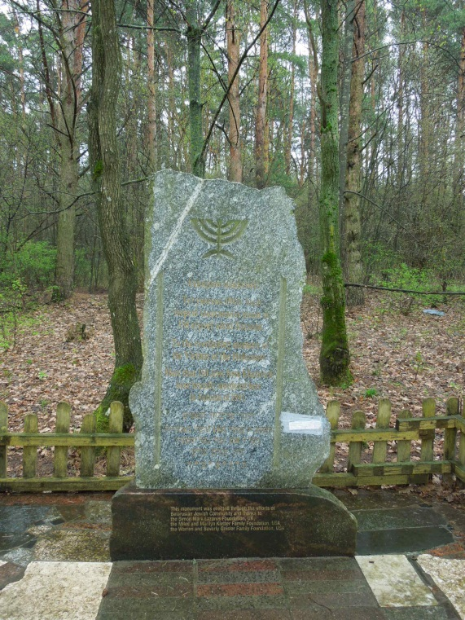
Захоронение жертв войн, дер.Хотовиж, Климовичский район
В д. Кулешовка были расстреляны кузнец Лейба Углев с женой Ривой, его дочь Сорка с мужем Гиршей и двое их детей.
В д. Ходунь Была убита единственная еврейка – Нехама, вышедшая замуж за белоруса Ивана Марченко.
В д. Родне до войны проживало 80 еврейских семей. 17 декабря 1941 года каратели собрали всех евреев, которые не смогли эвакуироваться, в одну большую колонну и погнали в сторону кладбища.
«Впереди шли сгорбленные и немощные старики, за ними молодежь и подростки. Колонну замыкали женщины, которые несли на руках малолетних, вели или тянули больных, инвалидов, обессиливших. Фашисты и их пособники полицейские подгоняли их прикладами и штыками. За околицей, в лощине, недалеко от кладбища, каратели расстреляли колонну. Убитых и раненых, еле живых, сбросили в заранее вырытый ров».
Чудом удалось спастись молодой девушке Риве Шнитман. Она попала в партизанский отряд, принимала участие в боях, вышла замуж за командира 5-Клетнянской партизанской бригады Александра Еремина. Ее сестру Иту выдал немцам, за вознаграждение, местный предатель. Уже после освобождения Рива самолично расправилась с предателем.
Место расстрела роднянских евреев стало их одной братской могилой. Спустя время на ней был установлен памятник в виде камня с надписью на иврите. В 2007-2008 гг. памятник был реконструирован. На нем есть надпись на белорусском, английском и иврите «Ахвярам нацызму. Тут у восень 1941 года былі зверскі закатаваны каля 300 яўрэяў вескі Родня”.
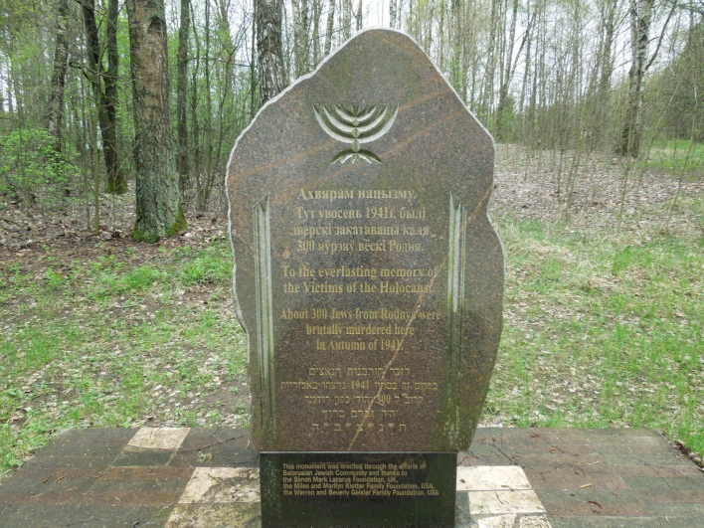
Захоронение жертв войн, агр.Родня, Климовичский район
В д. Милославичи расстрел еврейского населения был проведен в конце ноября начале декабря 1941 года. Всех оставшихся в деревне евреев согнали в здание школы. Заставили пришить на свою одежду желтые ярлыки, а потом группами по 5-6 человек начали сгонять к большой силосной яме на расстрел. Подводили к яме, ставили в ряд и расстреливали. Кто падал убитый, кто раненый, кто живой. Немцы наскоро засыпали убитых землей. Но из-под земли еще долгое время были слышны крики погребенных заживо людей, а земля над могилою колыхалась. (Из воспоминаний Марии Шалаковой).
В 1956 году на месте расстрела местных евреев был установлен памятник. Но время его разрушило. Новый памятный знак был установлен 15 июня 2007 года в виде большого камня валуна с черной гранитной плитой и надписью на белорусском,английском и иврите “Ахвярам нацызму. Тут у восень 1941 года былі зверскі закатаваны каля 115 яўрэяў з Мілаславічаў.”
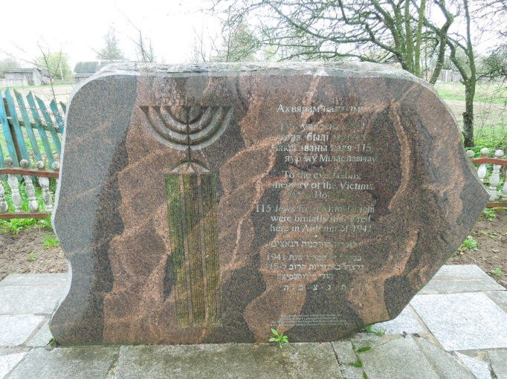
Захоронение жертв войн, агр.Милославичи, Климовичский район
НАТАПОВЫ. ИСТОРИЯ СЕМЬИ.
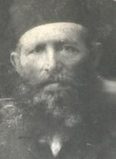
Первый, о ком мы знаем – это Яков Натапов (примерно 1850 года рождения). Он был единственным сыном в большой семье. Примерно в 1909 году он вместе с некоторыми из своих сестер, женой (Хана-Ципа), и родившимися к тому времени детьми приехал в Александровск (с 1927 г. – Запорожье) из г. Кричев Могилевской обл. Белоруссии, где видимо, жил большой род Натаповых. Так нам рассказывали наши бабушки. И вот недавно, в подтверждение семейной хроники, я нашел в интернете следующее упоминание о Натаповых из окрестностей Кричева (из городка Климовичи). Климовичи (Клімавічы, Klimovichi, Klimowicze) - районный центр Могилевской обл., в 124 км от Могилева, известен с начала XVII в., уездный город Могилевской губ., в 1784 г. проживало 1107 евреев, в 1897 г. - 2263 (из 4714 всех жителей), в 1910 г. - 3292, в 1926 г. - 2587, 1939 г. - 1693 евреев (из 9551 всех жителей); оккупирован немецкими войсками 10 августа 1941 г. по 28 сентября 1943 г., которые убили в городе и районе 1346 чел., включая более тысячи евреев.
Привожу этот печальный текст полностью.
Когда 29 июня 1941 г. немцы заняли Минск, в Климовичи (еврейское местечко недалеко от Кричева) эвакуировали газету Советская Белоруссия, здесь еще было тихо, только в районе вокзала упало несколько бомб. В начале июля жителей стали возить на оборонные работы в соседний райцентр Кричев. 14 июля из Климовичей уехали семьи партактива и райкомовских работников. Для простых людей было два пути - по железной дороге и на подводах. Ехать на поезде было страшно, обстреливали с воздуха. Старались уезжать на своем транспорте, покупали лошадей, запрягали даже коров. К началу августа евреев в городе почти не осталось. Уехали даже такие как Мойше Натапов, который говорил о немцах: "Они тоже люди". Все пути вели в Хотимск в 50 км от Климовичей. Здесь скопились сотни еврейских семей из окрестных местечек, даже из Гомеля и Минска. Многие думали переждать войну, ждали, пока немцев отгонят. Но обернулось все по-другому. Не успели эвакуироваться даже многие, выехавшие в середине июля и добравшиеся до Брянской области - фронт быстро продвигался на восток. Лейба Гуревич доехал до г. Стародуб. Наступила суббота. Некоторые евреи поехали дальше и остались живы, а тесть Лейбы был верующим и вместе с семьей Мойше Натапова и некоторыми другими отказался. У него был свиток Торы. К вечеру появились немцы. Они повернули евреев, добравшихся до Стародуба, Хотимска, Суража и Хутора-Михайловского, соседних деревень Родни и Павловичей в Климовичи, где их дома уже были разграблены. Создали полицию, стали гонять евреев на работы. Всем распоряжался староста Щербаков, бывший плотник, единственный русский в еврейском колхозе. Полицейские были злее, чем немцы, пока не пришли из гестапо. Они ходили по домам и требовали золото. Первыми в полицию записались братья Осмоловские. К Хайморе Хазанову пришел полицейский Микушкин и хотел забрать корову. Хайморе не отдал, но вынужден был разрешить тому каждый день ее доить. Потом выбрали 12 уважаемых евреев и заставили их ходить по домам вместе со Щербаковым и уговаривать сдавать золото и ценные вещи, а у нас как золото - картошка и хлеб. Среди них был кузнец Мордхе Черниловский, печник Хазанов, аптекарь Данович, братья Давид и Айзик Слуцкеры, Янкив Кренгауз, Веля Копылов, Исаак Зак, Карасик. Председателем юденрата сделали бывшего начальника пожарной охраны Климовичей Родина. Высокий представительный мужчина в очках, он считал себя интеллигентным и смотрел на местечковых свысока. Немцы были недовольны, как собиралась контрибуция, и в конце августа 1941 г. всех 12 человек вместе с Родиным расстреляли. После расстрела заложников некоторые хотели уйти из Климовичей, но куда? Слухам о массовом уничтожении не верили. В случае побега верная смерть ожидала оставшихся беспомощных родственников. Скитаться по деревням, где тоже есть полицейские? Бродить по холодному лесу осенью, где есть не только партизаны, но и бандиты? Да и партизаны тоже были разными. Около отделения госбанка стояла тюрьма, где жили евреи-мастера, что работали на немцев. К ним пришел посыльный от партизан из отряда "За Родину". Назавтра по доносу полицейского Мешковского 12 евреев расстреляли на Выдринке. Самый страшный день был 6 ноября 1941 г. Молодых отправили работать на спиртзавод, а стариков и детей полицейские под руководством немцев начали выгонять из домов, приказав взять ценности и теплые вещи. Над городом стоял "вык" (вой, плач - бел. яз.). Евреев группами сгоняли к гаражам возле больницы. Русские смотрели на это с сочувствием, другие с любопытством, и с готовностью помогали полиции. На окраине города за речкой Калиницей у старого аэродрома напротив д. Долгая Дубрава в землю была врыта цистерна для горючего. Незадолго до войны ее вывезли и осталась огромная яма. Из нее сделали братскую могилу. Очередь на расстрел растянулась от гаражей через мост и вверх по дороге до самой ямы - 900 человек. Вокруг чистое поле, бежать некуда. Расстреливали целый день. Потом привели тех, кто утром работал. Эсэсовцы сами не стреляли, по их команде это делали полицейские. Детей убивали лопатами, по земле текла кровь. 20 ноября собрали всех евреев, уцелевших после 6 ноября и повели на Меловую гору. Это место на окраине Климовичей у речки Лобжанки, где был известковый холм. От него уже ничего не осталось, за многие годы всю известь выбрали. После этого расстрела евреи в Климовичах остались только в домике у тюрьмы. Никто не знает сколько их было, когда и где расстреляли. Скорее всего, в урочище Выдринка, в двух километрах от города, перед отступлением немцев в 1943 г. Известно только, что там был инвалид, сапожник Индин с семьей. Приходили в Климовичи евреи-красноармейцы, выбиравшиеся из окружения. Мало к кому они могли постучаться. Выследили и расстреляли Григория Фельдмана, Григория Каца, учителя Перчина. Долго прятался в деревне Абрам Суранович, непохожий внешне на еврея, но убили и его. Повезло Иче-Боруху Карасику: соседки Азарова и Логвинова не выдали его, он ушел в партизаны и пережил войну.
Казалось бы, уже все. Некого вылавливать и расстреливать, но весной 1943 г. в Климовичах снова появились черные мундиры. Взяли нееврейских жен и детей-полукровок. Их и все цыганские семьи 12 апреля 1943 г. убили в урочище Выдринка.
В сентябре 1943 г. Климовичи освободили, и началась мирная жизнь, но уже без евреев. Из тех, кто оставался к началу эвакуации, спаслись 15 человек: Бела Стукало, Фаня Маневич, Лейбе и Груня Гуревич с дочерью Раей, Хана Козлова с детьми Ниной и Леней, Этта Натапова и ее отец Мойше-Гдалес, Рая Школьникова и две ее двоюродные сестры, Нина Винокурова, Хайморе Хазанов. В конце 1950-х гг. на братской могиле 900 евреев на окраине Климовичей, за больницей (ныне ул. Березовая), родные погибших установили скромный памятник с шестиконечной звездой и надписями на идиш и по-русски. Через 25 лет звезду Давида сбили по распоряжению местных властей. Евреям объяснили, что после войны Судного дня в 1967 г. следовало убрать этот "фашистский знак". Зачем все это писать? Чтобы помнили. Мы помним все. Мир гедейнкеналц (JewishHistoryandLiterature: a CollectionofEssays. Edited by Moshe S. Zhidovetsky. Vol. П, Part 2 (Rehovot, Israel, 1992), pp. 869-8

Мікола Стальмакоў.
ХАТЫНСКІ ЛЁС КАРПАЧОЎ
Адзіны жалобны ўзгорак з чорнага мармуру. Тры бярозкі ўскінулі над ім свае зяленае вецце. А на тым месцы, дзе магла б вясела шалясцець чатвертая, моўчкі шугаюць багровыя языкі полымя вечнага агню ў памяць аб кожным чацвертым згінуўшым.
Ён такі адзін на свеце гэты жахлівы могільнік вёсак. 186 прыгаршчаў пересыпаннай попелам жвірастай зямлі – балючая памяць аб беларускіх вёсках, спаленых разам з жыхарамі. Памяць аб іх берагуць 186 трагічных урнаў. І не сціхана гудуць над імі хатынскія званы…
На гэтым могільніку есць і магілка вёскі Карпачы нашага раёна. Яе таксама напаткаў горкі лес Хатыні. У вёсцы пражывала еўрэйскае насельніцтва. У час акупацыі раёна, у канцы кастрычніка пачатку лістапада , фашысты пачалі растрэльваць яўрэяў.
У адзін з восеньскіх дзён карнікі ўварваліся ў Карпачы. Вось што расказалі жыхары в. Канахоўка Марфа Савельеўна Шаршнёва (1909 г.н.) , Яўген Іванавіч Галынскі (1929 г.н.), Таццяна Емельянаўна Галынская (1929 г.н.), якія сталі жывымі сведкамі той жудаснай трагедыі:
“Фашысты акружылі вёску і пачалі выганяць з дамоў усіх жыхароў. Падганяючы іх прыкладам, павялі да возера. Па ўсей вёсцы даносіліся плач і крыкі людзей. Яны ужо здагадваліся, што будзе з імі. Некаторыя спрабавалі ўцячы, але іх адразу растрэльвалі. Падагналі ўсіх да выкапанага рова даўжынею метраў 25-30 і паставілі тварам да яго. ( Гэта ўсе бачыў Я.І.Галынскі, які у той час знаходзіўся на мосце). Стралялі ў галаву і скідвалі ў роў. У забітых вырывалі зубы з залатымі каронкамі і забіралі. Потым запалілі ўсю вёску. Аднаго з хлапцоў (яго звалі Эдзікам) фашысты забралі з сабою і адправілі ў нямецкае рабства. Пасля вайны ён вярнуўся і жыў у Ленінградзе).
Зрабіўшы сваю чорную справу, знішчаўшы вёску, 12 двароў, і растраляўшы 63 жыхары, фашысты паехалі”.
Сведкі гэтага растрэлу называлі некаторыя імёны і прозвішчы загінуўшых. Гэта браты Евіль і Давід Каган, Гафт, сямья Бярозкіна (сам ён быў на фронце), семьі Кугаля, Зысіна (яны таксама былі на вайне), Арон, Елька.
У час акупацыі на тэррыторыі раёна былі праведзены нямецка-фашысцкімі захопнікамі карныя аперацыі супраць партызан і цывільнага насельніцтва: “№17” - у жніўні 1942 года; “Буравестнік” – ліпень 1943 г.; “Муха”- жнівень 1943 г.( “Беларусь у Вялікай Айчыннай вайне 1941 – 1945 гг.” энцыклапедыя. Мінск, 1990, стар. 255-256). За гады вайны захопнікі загубілі 1295 мірных жыхароў, “Памяць. стар. 562 ).
У 1960 годзе астанкі загінуўшых былі перапахаваны на могілках в. Бабічына. У перахаванні прымаў удзел мясцовы фельчар Жураўлеў (імя яны не памятаюць, а імя па бацьку Карнеевіч).
Пасля вайны вёска адноўлена.
Справочно: деревня просуществовала до 1976 года. Сейчас это д. Коноховка.
На месте деревни установлен памятный знак.
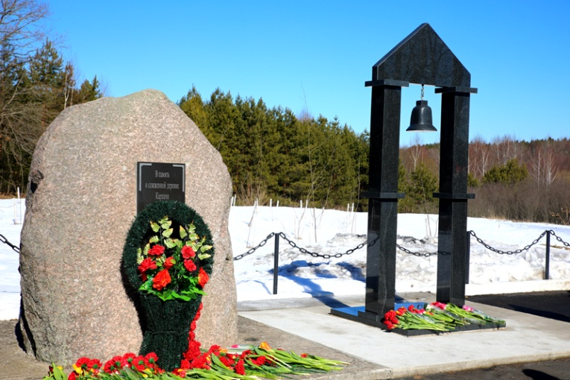
Памятный знак сожженной деревне Карпачи.

Населенные пункты Климовичского района,
полностью уничтоженные немецкими захватчиками

№ п/п | Наименование населенного пункта | Количество накануне войны |  |  | Количество уничтоженных
 |  | дворов | жителей |  | дворов | жителей
1 | Карпачи | 15 |  | 80 | 15 |  | 61
2 | Блиунг | 13 |  | 70 | 11 |  | 9
3 | Буховка | 28 |  | 120 | 28 |  | -
4 | Великих Мох | 72 |  | 218 | 72 |  | -
5 | Ганновка Хотовижского с/с | 79 |  | 306 | 79 |  | 5
6 | Ганновка Дубровичского с/с | 10 |  | 65 | 10 |  | -
7 | Грязивец | 46 |  | 242 | 40 |  | -
8 | Гусарка | 31 |  | 162 | 31 |  | 3
9 | Домамеричи | 88 |  | 433 | 88 |  | 10
10 | Ерошовка | 30 |  | 126 | 30 |  | 3
11 | Звенчатка | 127 |  | 607 | 127 |  | -
12 | Зеленый Клин | 26 |  | 133 | 26 |  | 2
13 | Калиница | 14 |  | 89 | 12 |  | -
14 | Киселева Буда | 71 |  | 372 | 68 |  | 1
15 | Ковалевка 1 | 57 |  | 657 | 58 |  | 4
16 | Ковалевка 2 | 57 |  | 256 | 54 |  | 7
17 | Красовка | 59 |  | 263 | 59 |  | 1
18 | Крестовский | 20 |  | 106 | 17 |  | -
19 | Леонполье | 40 |  | 160 | 38 |  | -
20 | Лытковка | 24 |  | 167 | 24 |  | -
21 | Милославичи | 121 |  | 533 | 38 |  | 116
22 | Набат | 17 |  | 64 | 18 |  | -
23 | Незнань | 110 |  | 439 | 110 |  | -
24 | Новые Прянички | 25 |  | 127 | 25 |  | -
25 | Папоротка | 50 |  | 190 | 48 |  | -

Обобщенные сведения о жертвах немецко-фашистских злодеяний
на территории Климовичского района
№ п/п | Наименование сельского совета | Расстреляно | Повешено | Сожжено | Угнано в немецкое рабство | всего
1 | Автуховский | 2 | - | - | 40 | 42
2 | Галичский | 7 | 1 | - | 27 | 35
3 | Грязивецкий | 23 | - | - | 36 | 59
4 | Гусарский | 4 | - | 0 | 94 | 98
5 | Домамеричский | 2 | - | - | 34 | 36
6 | Дубровичский | 37 | 1 | - | 26 | 64
7 | Звенчатский | 5 | - | - | 53 | 58
8 | Кис.Будянский | 5 | - | - | 58 | 63
9 | Красавичский | 22 | - | - | 54 | 76
10 | Лазовичский | 1 | - | - | 110 | 111
11 | Макеевичский | 41 | 1 | - | 75 | 117
12 | Малашковичский | 1 | - | - | 27 | 28
13 | Милославичский | 130 | - | - | 74 | 204
14 | Осмоловсичский | 1 | - | - | 48 | 49
15 | Путимельский | 4 | - | - | 35 | 39
16 | Родненский | 97 | - | - | 95 | 192
17 | Склиминский | 4 | - | - | 68 | 73
18 | Студенецкий | 32 | - | - | 46 | 78
19 | Судиловский | 5 | - | - | 37 | 42
20 | Тимоновский | 30 | - | - | 50 | 80
21 | Хотовидский | 41 | - | - | 39 | 80
22 | Горсовет | 305 | 1 | 6 | 66 | 378
 | Итого | 800 | 4 | 4 | 1192 | 2 002

